Тема бінарного уроку:  «Коло, довжина кола. Круг, площа круга» | Theme of the binary lesson:  «Round, length of round. Circle, square of circle»
Мета :відтворювання знань і вмінь з теми, під час розв’язування задач на англійській мові, володіння математичними термінами.
Обладнання: комп’ютер, проектор, екран; роздавальний матеріал;
Хід уроку:
На дошці записана тема англійською мовою. Діти перекладають її українською.
Хто думає про науку, той любить її, а хто її любить, той ніколи не перестає вчитися, хоча б зовні він і здавався бездіяльним.
Григорій Сковорода
(запитати в учнів, хто на їхню думку є автором цього вислову?). P.S .В нашій школі ведеться дослідницька робота, присвячена життю і діяльності Г.Сковороди
Бєлая: що таке число π? (число π – відношення довжини будь-якого кола до його діаметра.) Скажіть, будь ласка, а як ми з вами довели, що це дійсно так? (учні описують практичну роботу, яку виконували на попередньому уроці)
Демчук: розповідає про день числа π і пам’ятник числу π. Діти повинні перекласти на українську мову. Презентація.
(Teacher tells students about the day of the number π and the monument to the number π. Children must translate into Ukrainian. Presentation)
(Цікаві факти про число π / The Interesting Facts About the Number π)
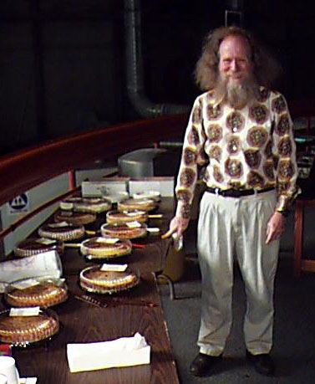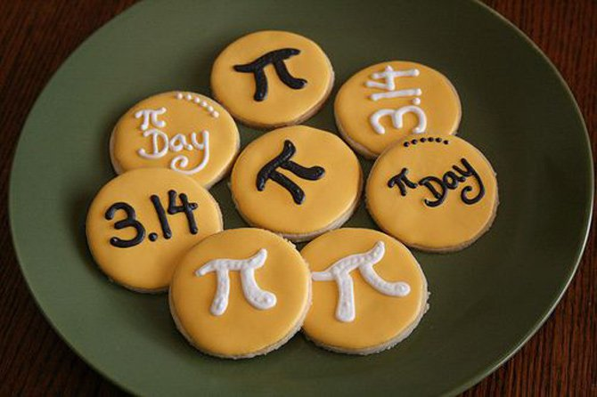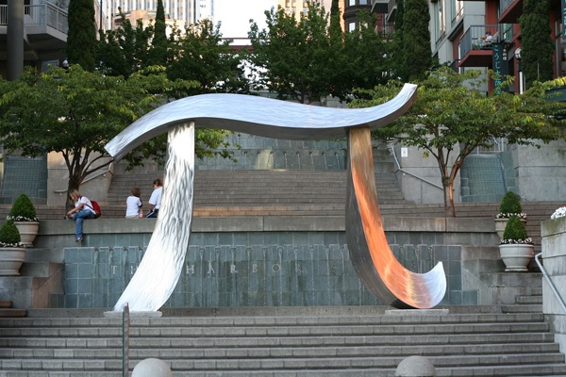

14 березня у всьому світі святкують неофіційне, але вельми популярне свято - День числа π.  Свято було започатковане в 1987 р. фізиком з Сан-Франциско Ларрі Шоу, який помітив, що в американській системі запису дат (місяць і число), дата 14 березня - 3/14 - і час 1:59:26 збігається з першими розрядами числа π (3,1415926 ....). А ще число π співпадає з датою народження А. Ейнштейна: 14 березня (03.14).  Ще однією датою, пов'язаною з числом π є 22 липня, яке називається "Днем наближеного числа π", оскільки в європейському форматі дат цей день записується як 22/7, а значення цього дробу є наближеним значенням числа π.  Звичайно ж, особливо його люблять вчені та поціновувачі математики. У цей день на честь числа читають хвалебні промови, говорять про його роль у житті людства, малюють картини світу без π, печуть та їдять пі-ріг (Пи-ріг "Pi-pie" - англ.) із зображенням грецької літери π або з першими цифрами самого числа, п'ють напої та грають в ігри, що починаються на "π", вирішують математичні головоломки і загадки. | On March 14, an unofficial, but very popular holiday which is celebrated around the world - Day of the π.  The holiday was initiated in 1987 by San Francisco physicist Larry Show, who noticed that in the American system of recording dates (month and number), March 14th - 3/14 - and time 1:59:26 coincide with the first digits of the number π (3,1415926 ....). And the number π coincides with the birth date of A. Einstein: March 14 (03.14).  Another date associated with the number π is July 22, which is called "Day of Approximate Number π", since in this European format the date is written as 22/7, and the value of this fraction is an approximate value of π.  Of course, scientists and mathematicians are especially fond of it. On this day, in honor of the number people read laudatory speeches, talk about hits role in the life of mankind, draw the pictures of the world without π, bake and eat pi-rig (pi-rig "pi-pie" - english.) Depicting the Greek letter π or the first digits of the same number, drink drinks and play games starting with "π", solve mathematical puzzles and riddles.
У науці число π використовують у будь-яких розрахунках, де є коло. | In science, the number π is used in any calculations where there is a circle.
Число π настільки шановане, що йому встановлено декілька пам'ятників: у США - в Сіетлі, на сходах перед будівлею музею мистецтв та в Парку скульптур (Нью-Джерсі), | The number π is so revered that it has several monuments installed: in the USA - in Seattle, on the steps in front of the Museum of Art and in the Sculpture Park (New Jersey).

Обговорення тексту. (вчитель англійської)

На дошці намальоване коло. Діти повинні побудувати на ньому радіус, діаметр, хорду. Паралельно з цим вони дають їх означення українською і англійською мовами.
Белая:
1. За допомогою чого ми можемо накреслити коло? …(циркуля)
2. Всі точки кола віддалені на однакову відстань від однієї точки, яку називають центр
Бєлая: (коло на дошці) На цьому колі треба позначити радіус, хорду і діаметр
Учні: ( коло)
- Відрізок, який сполучає центр кола з будь-якою його точкою називають радіус
The segment that connects the center of the round with any of its points is called the radius;
- Відрізок, який сполучає будь-які дві точки кола називають хордою
The segment that combines any two points of the round is called the chord;
- Хорду, яка проходить через центр кола називають діаметр
The chord passing through the center of the round is called the diameter.
Бєлая: Як називають коло і частину площини, яку воно обмежує? (круг).
Круг має центр, радіус, діаметр, хорду – це відповідно центр, радіус, діаметр, хорда кола, яке обмежує круг.

Завдання (для учнів) англійською: (розшифрувати) відповідь SEATTLE – місто, в якому стоїть пам’ятник числу «π»
 | How are the radius and diameter of the round connected? | L
 | Which formula calculates the length of the round, if its diameter is known? | E
 | Which formula calculates the length of the round, if its radius is known? | A
 | By what formula do we calculate the area of the circle, if its radius is known? | T
 | By what formula do we calculate the area of the circle, if its diameter is known? | S

$$S=π{\frac{d}{4}}^{2}$$ | $$l=πd$$ | $$l=π2r$$ | $$S=πr^{2}$$ | $$S=πr^{2}$$ | $d=2r$ | $$l=πd$$

(для вчителів)
 | Як пов’язані між собою радіус і діаметр кола?  How are the radius and diameter of the round connected? | L | d = 2r
 | За якою формулою обчислюють довжину кола, якщо відомо його діаметр?  Which formula calculates the length of the round, if its diameter is known? | E | l= πd
 | За якою формулою обчислюють довжину кола, якщо відомо його радіус?  Which formula calculates the length of the round, if its radius is known? | A | l = 2πr
 | За якою формулою обчислюють площу круга, якщо відомо його радіус?  By what formula do we calculate the area of the circle, if its radius is known? | T | S = πr²
 | За якою формулою обчислюють площу круга, якщо відомо його діаметр?  By what formula do we calculate the area of the circle, if its diameter is known? | S | S = π

$$S=π{\frac{d}{4}}^{2}$$ | $$l=πd$$ | $$l=π2r$$ | $$S=πr^{2}$$ | $$S=πr^{2}$$ | $d=2r$ | $$l=πd$$
S | E | A | T | T | L | E

Розв’язуємо задачі англійською мовою: (для спрощення розрахунків π = 3,14)
Solve tasks in English: (to simplify calculations π = 3,14)
Question 1: Calculate the length of the round which diameter is 8 cm? | Запитання 1: Обчисліть довжину кола, діаметр якого дорівнює 8 см?
Question 2: Calculate the length of the round with a radius of 2.5 cm? | Запитання 2: Обчисліть довжину кола, радіус якого дорівнює 2,5 см?
Question 3: Calculate the area of the circle with a radius of 3 cm? | Запитання 3: Обчисліть площу круга, радіус якого дорівнює 3 см?
Question 4: Calculate the area of the circle which diameter is 4 cm? | Запитання 4: Обчисліть площу круга, діаметр якого дорівнює 4 см?
Question 5: What equals the radius of the round which length is 16π cm²? | Запитання 5: Чому дорівнює радіус кола, довжина якого дорівнює 16π см² ?
Question 6: What equals the radius of the circle which area is 16 π cm²? | Запитання 6: Чому дорівнює радіус круга, площа якого дорівнює 16π см² ?
Question 7: Calculate the area of the circle, if the length of the round that restricts it, is 21.98 cm. | Запитання 7: Обчисліть площу круга, якщо довжина кола, яке його обмежує, дорівнює 21,98 см.
Question 8: (737) The wheel drove 400 m, making 150 turns. Find the radius of the round in centimeters. Answer round to one. | Запитання 8: (737) Колесо проїхало 400 м, зробивши при цьому 150 обертів. Знайдіть радіус кола в сантиметрах. Відповідь округліть до одиниць.
Question 9: (753) The diameter of the wheel of the car is 65 cm. The car rides at such a speed that the wheels make 6 turns every second. Find the speed of the car in kilometers per hour. Round the answer to the tenth. | Запитання 9: (753) Діаметр колеса автомобіля дорівнює 65 см. Автомобіль їде з такою швидкістю, що колеса роблять 6 обертів щосекунди. Знайдіть швидкість автомобіля в кілометрах за годину. Відповідь округліть до десятих.

Література:
- Математика: підруч. для 6 кл. загальноосвіт. навч. закладів / А.Г. Мерзляк, В.Б. Полонський, М.С. Якір. – Х. Гімназія, 2014. – 400 с.
- Математика: збірник задач і контрольних робіт. для 6 кл. загальноосвіт. навч. закладів / А.Г. Мерзляк, В.Б. Полонський, М.С. Якір. – Х. Гімназія, 2014.

